

ПРОГРАММА
Городской III Педагогической мастерской:
«Формирование профессиональной компетентности педагога ДОУ в условиях введения ФГОС»

Муниципальное
бюджетное дошкольное образовательное учреждение

«Детский сад №29 «Золотая рыбка»»

15 марта 2016 г.
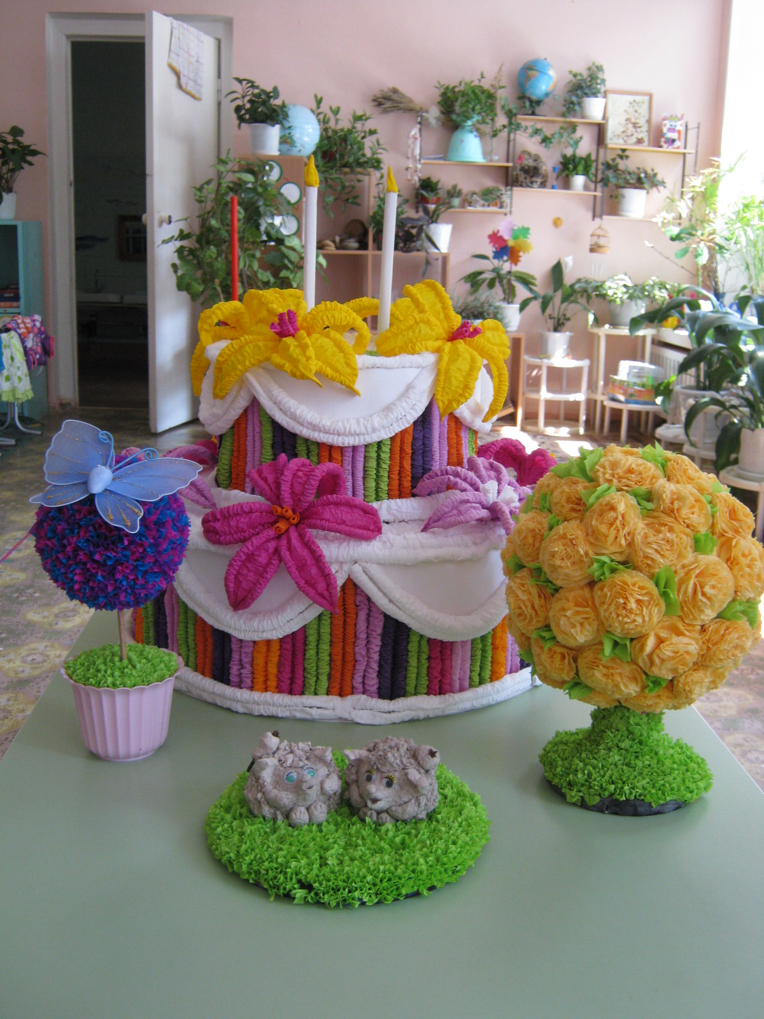

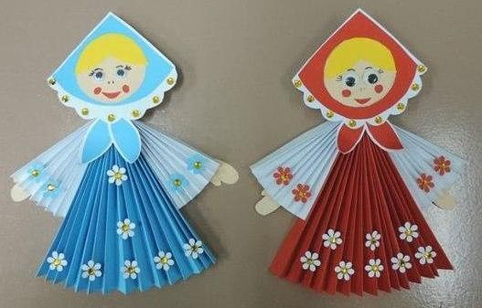

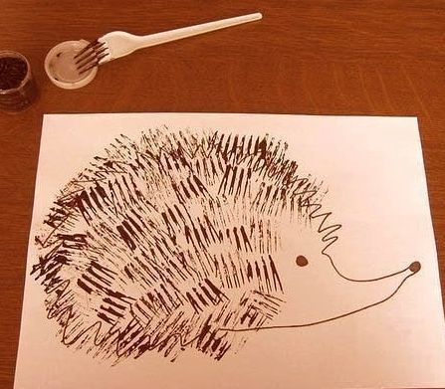

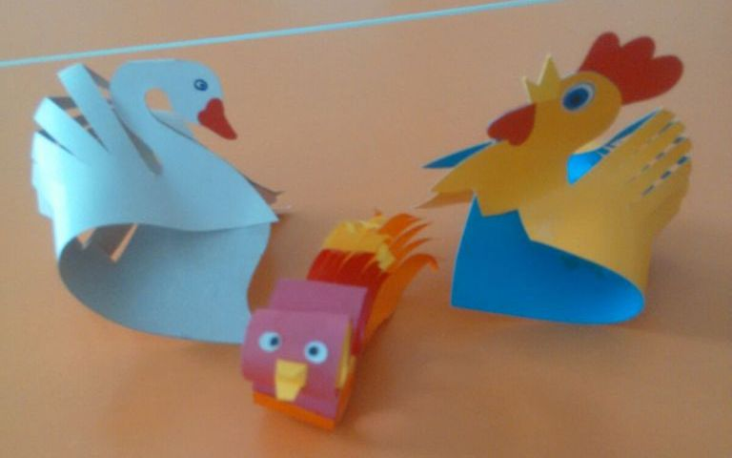

ДО НОВЫХ ВСТРЕЧ!
13.05-13-10 – регистрация участников

13.10- «Проектирование и реализация образовательного процесса»
Лукьянова Татьяна Ивановна (музыкальный зал)
13.20- 14.30 мастер-классы:
Презентация авторских игр на развитие мелкой моторики и сенсорного восприятия
воспитатель
Романович Марина Ивановна

«Flowersdisk»
воспитатели
Романович Марина Ивановна
Захарова Юлия Владимировна
(музыкальный зал)

«Фоторамки из природного и бросового материала»
воспитатель
Бычкова Светлана Анатольевна
(музыкальный зал)

«Чудо – дерево» - соленого теста
воспитатель
Малышева Татьяна Владимировна
(музыкальный зал)

«Чудо-лукошко»
Воспитатель
Бехтерева Ирина Иосифовна
(музыкальный зал)

«Мыльные чудеса»
инструктор по физической культуре
Стаброва Светлана Владимировна
(музыкальный зал)

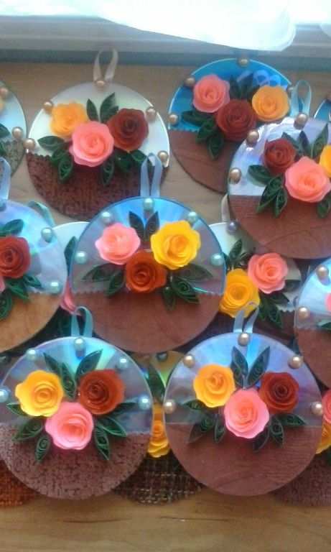

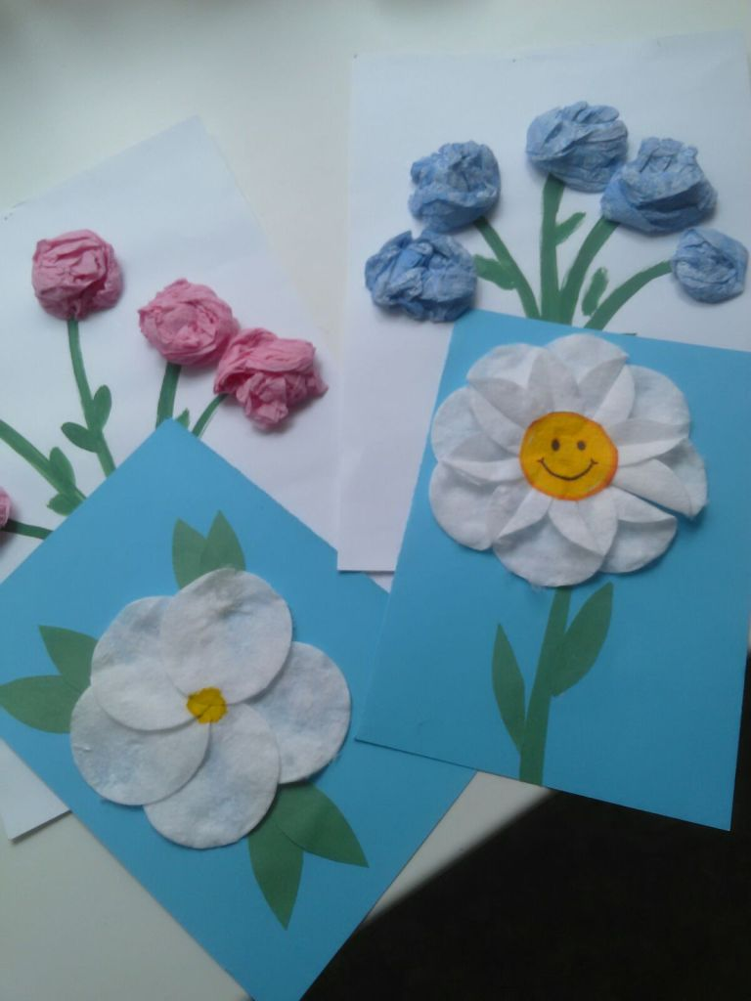

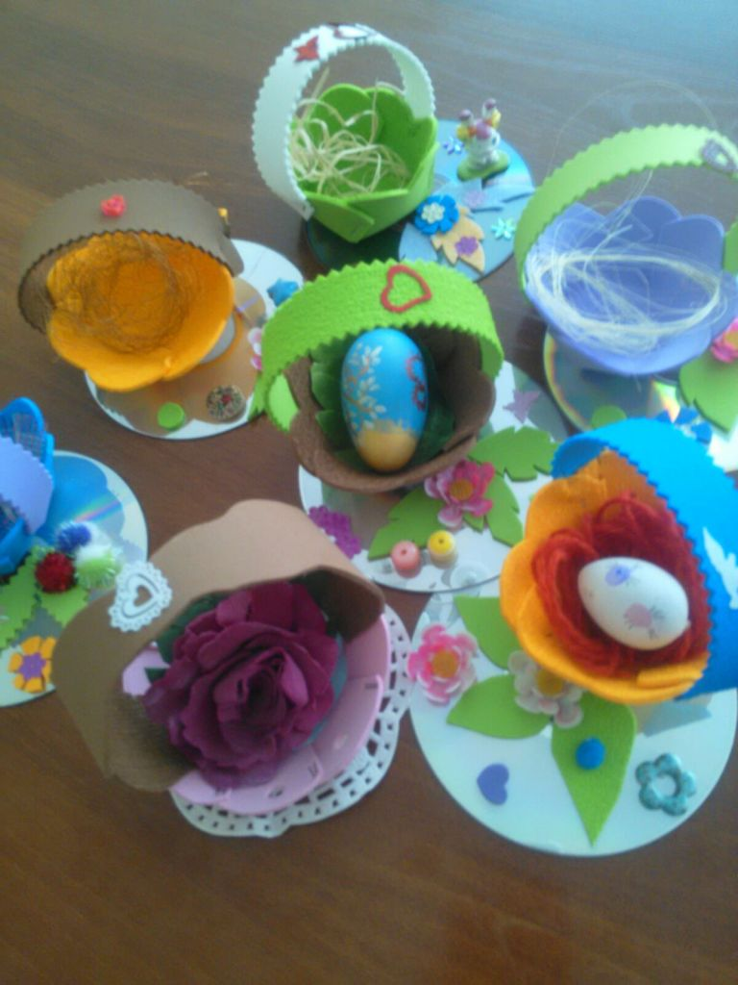

«Поделки из бумаги «Веселые матрешки»
воспитатель
Дылгина Юлия Александровна
(методический кабинет)

«Волшебные превращения» - рисование вилкой
воспитатели
Богданова Тамара Егоровна
Петрова Марина Игоревна
(методический кабинет)

«Птичий двор» - объемное конструирование из бумаги
воспитатели
Царева Олеся Анатольевна
Алтунина Ольга Сергеевна
(методический кабинет)

«Весенняя открытка»
воспитатели
Засенкова Нина Геннадьевна
Федосеева Татьяна Алексеевна
(группа №7)

Оригами «Домашние и дикие животные»
воспитатель
Филинова Анастасия Владиславовна
(группа №7)

Технология психо-эмиционального состояния «Помоги себе сам»
педагог-психолог
Ярополова Ирина Анатольевна
(кабинет специалистов)

